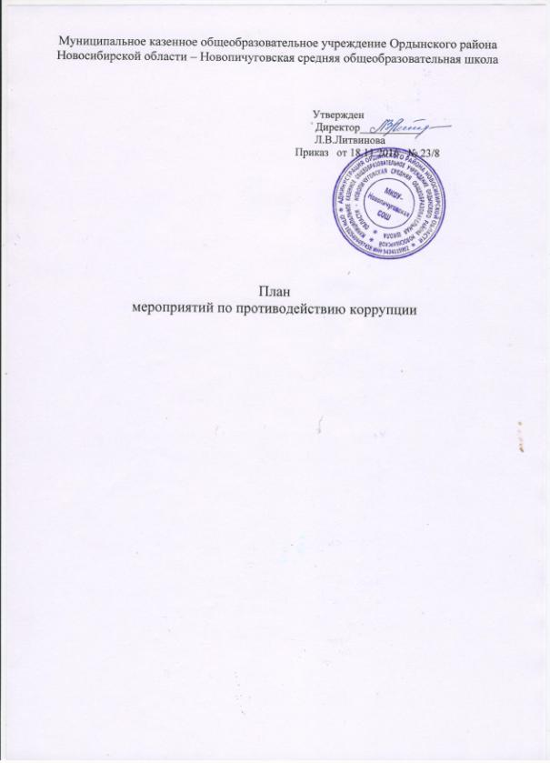

№  п\п | Мероприятия |  | Сроки | Ответственные | Примечание
Нормативное обеспечение, закрепление стандартов поведения
1. | Разработка и внедрение положения о конфликте интересов, декларации о конфликте интересов | Сентябрь-октябрь |  | Председатель Комиссии по предупреждению и противодействию коррупции (директор)
2. | Разработка и принятие правил, регламентирующих вопросы обмена деловыми подарками и знаками делового гостеприимства
3. | Экспертиза действующих локальных нормативных актов учреждения на наличие коррупционной составляющей | Ноябрь - декабрь |  | Профком
4.. | Анализ и уточнение должностных обязанностей работников, исполнение которых в наибольшей мере подвержено риску коррупционных проявлений | До 01.12.2016 г. |  | Директор, заместитель директора
5. | Введение антикоррупционных положений в трудовые договора работников |  |  | Директор
Оценка результатов проводимой антикоррупционной работы и распространение отчетных материалов
1. | Проведение регулярной оценки результатов работы по противодействию коррупции | Постоянно |  | Председатель Комиссии (директор)
2. | Представление информационных материалов и сведений по показателям мониторинга в соответствии с законодательством | Ежеквартально |  | Заместитель председателя Комиссии (заместитель директора)
Разработка и введение специальных антикоррупционных процедур
1. | Введение процедуры информирования работниками работодателя о случаях склонения их к совершению коррупционных нарушений и порядка рассмотрения таких сообщений, включая создание доступных каналов передачи обозначенной информации (механизмов «обратной связи», телефона доверия и т. п.) | Февраль |  | Председатель Комиссии (директор), Дровняшина Н.П. (член комиссии по предупреждению и противодействию коррупции)
2. | Введение процедуры информирования работодателя о ставшей известной работнику информации о случаях совершения коррупционных правонарушений другими работниками, контрагентами организации или иными лицами и порядка рассмотрения таких сообщений, включая создание доступных каналов передачи обозначенной информации (механизмов «обратной связи», телефона доверия и т. п.) | Март |  | Председатель Комиссии (директор), Ивановская Н.З. (член комиссии по предупреждению и противодействию коррупции)
3. | Введение процедуры информирования работниками работодателя о возникновении конфликта интересов и порядка урегулирования выявленного конфликта интересов | Апрель |  | Председатель Комиссии (директор), Суркова Н.С. (член комиссии по предупреждению и противодействию коррупции)
4. | Введение процедур защиты работников, сообщивших о коррупционных правонарушениях в деятельности организации, от формальных и неформальных санкций | Апрель |  | Председатель Комиссии (директор), Дегтева Л.Ю. (член комиссии по предупреждению и противодействию коррупции)
5. | Обмен информацией в рамках межсетевого взаимодействия в объёме компетенции | Постоянно |  | Директор
6. | Рассмотрение в соответствии с действующим законодательством обращений граждан, содержащих сведения о коррупции по вопросам, находящимся в компетенции администрации образовательного учреждения | По мере поступления обращений |  | Директор
7. | Ведение на официальном сайте образовательного учреждения страницы «Противодействие коррупции» | Постоянно |  | Ответственный за ведение школьного сайта
8. | Проведение социологического исследования среди родителей по теме «Удовлетворённость потребителей качеством образовательных услуг» | Март, ноябрь |  | Заместитель директора
9. | Обеспечение соблюдения порядка административных процедур по приёму и рассмотрению жалоб и обращений граждан | Постоянно |  | Директор
10. | Экспертиза жалоб и обращений граждан, поступающих через информационные каналы связи (электронная почта, телефон, сайт) на предмет установления фактов проявления коррупции работниками образовательного учреждения | По мере поступления обращений
Обучение и информирование работников
1. | Ежегодное ознакомление работников под подпись с нормативными документами, регламентирующими вопросы предупреждения и противодействия коррупции в организации | По мере необходимости |  | Председатель Комиссии (директор)
2. | Мониторинг изменений действующего законодательства в области противодействия коррупции | В течение года
3. | Организация индивидуального консультирования работников по вопросам применения (соблюдения) антикоррупционных стандартов и процедур | В течение года
4. | Организация повышения квалификации педагогических работников образовательного учреждения по формированию антикоррупционных установок личности преподавателей и обучающихся | В течение года |  | Кривошапова О.В.(член Комиссии)
Обеспечение соответствия системы внутреннего контроля и аудита организации требованиям антикоррупционной политики
1. | Осуществление контроля за целевым использованием бюджетных средств | Директор |  | В течение года
2. | Осуществление контроля получения, учёта, хранения, заполнения и порядком выдачи документов государственного образца об образовании | Директор, заместитель директора |  | Июнь, июль

